José, o Governador
Leitura Bíblica: Gênesis 41
Texto para Memorização: Apocalipse 2:10
Objetivo: Ajudar as crianças a compreender a importância da fidelidade e o desejo de serem constantes em sua fidelidade a Deus.
Prezado(a) Professor(a):
Reflita por um momento sobre a situação de José. Ele havia perdido a família, estava em um país estrangeiro, foi jogado na prisão sem justa causa e, por dois anos, foi esquecido por um homem que ajudou.
Como nos sentiríamos? Teríamos sido capazes de manter a fé? José foi fiel ao seu Deus em meio às situações mais adversas. E recebeu sua grande recompensa. Tornou-se governador de toda a terra do Egito.
Os detalhes da cerimônia de posse de José como governador, sobre os quais lemos na Bíblia, coincidem com os murais egípcios que retratam tais cerimônias. José recebeu um anel com o selo do Faraó, uma veste de linho e uma corrente de ouro, símbolo de autoridade.
José foi humilhado, liberto e exaltado. Leia Filipenses 2:5-11 para ver o mesmo na vida de Jesus.
Esboço da Lição:
1. Os sonhos estranhos do Faraó
2. O copeiro se lembra de José
3. José aparece diante do Faraó
4. José interpreta os sonhos do Faraó
5. José é proclamado governador do Egito
6. José viaja pelo Egito e armazena as colheitas

Para Captar o Interesse:
Você gosta de surpresas? Todos nós gostamos de surpresas, não é mesmo?
Inesperadamente, sua avó vem visitá-lo e traz um presente. Que surpresa boa. Mais um dia um tio vem e os leva para passear. Ou o pai viaja e volta antes do dia marcado. Que surpresa!
Quem gostaria de nos contar sobre uma surpresa? Gostaria de nos surpreender com suas experiências de como aplicou os ensinamentos da aula anterior? (Dê tempo aos alunos para participarem.)
Lição Bíblica:
Vocês se lembram de onde deixamos José? Sim, muito ocupado cuidando dos prisioneiros na prisão do rei; ele era um deles. Ele já havia passado vários anos na prisão. Talvez pensasse que ficaria lá para sempre. Mas uma grande surpresa o aguardava. A hora da libertação havia chegado.
Certa noite, o rei do Egito teve um sonho muito estranho. Ele sonhou que estava na margem do rio Nilo, e sete vacas lindas e gordas saíam do rio e comiam capim entre os juncos. Atrás delas, sete vacas feias e magras saíam do rio e ficavam na margem, perto das outras. Então, as vacas feias e magras comiam as sete vacas lindas e gordas.
O rei acordou, mas voltou a dormir e teve outro sonho. Viu sete espigas de trigo cheias e belas crescendo em um único pé. Atrás delas, cresciam mais sete espigas de trigo, secas e queimadas pelo vento. As espigas secas devoravam as espigas de trigo cheias e fartas.
No dia seguinte, o rei estava muito preocupado. Queria saber o significado de seus sonhos e convocou todos os adivinhos e sábios do Egito. Mas ninguém conseguiu lhe dar a resposta.
"Agora me lembro de como me comportei mal", disse o copeiro do rei. "Eu estava na prisão com o padeiro-mor. Cada um de nós teve um sonho, mas não conseguíamos entender o seu significado. Então, um jovem hebreu interpretou nossos sonhos e, de acordo com o que ele disse, aconteceu. O padeiro foi enforcado e eu voltei ao meu trabalho. Prometi àquele jovem ajudá-lo a sair da prisão. Já se passaram dois anos e eu não fiz nada.
"Precisamos trazer aquele jovem!" disse o rei. "Tragam-no!"
Imediatamente, os servos do rei tiraram José da prisão. José cortou seu cabelo, trocou de roupa e se apresentou diante do Faraó.
O Faraó, rei do Egito, contou seus sonhos a José e pediu sua interpretação.
"Não posso interpretar sonhos", disse José. "Mas Deus pode me dar o significado deles."
Quando o Faraó lhe contou os sonhos, José disse:
"Os dois sonhos que Vossa Majestade teve têm o mesmo significado. Deus lhe disse o que Ele vai fazer. As sete vacas boas são sete anos, o mesmo que as sete espigas boas. As sete vacas magras e as sete espigas secas e queimadas são sete anos. Primeiro, sete anos de grande abundância virão por todo o Egito. Boas colheitas serão colhidas. Então virão sete anos de tamanha escassez que ninguém se lembrará da abundância.”
Então José fez uma sugestão ao Faraó.
"Sugiro que encontres um homem inteligente e sábio para governar o país", disse José. "Faça o seguinte: nomeie governadores que percorram o Egito e colham um quinto de todas as colheitas. Durante os sete anos de abundância, que guardem o trigo para os anos de escassez."
O Faraó ficou muito satisfeito com o plano que José apresentou. Por isso, disse: "Podemos encontrar outro homem como este, alguém que tenha o Espírito de Deus? Não, não o encontraremos!"
E ele disse a José: "Não há ninguém mais inteligente e sábio do que você; pois Deus lhe fez saber tudo isso. Você ficará encarregado do meu palácio, e todo o meu povo obedecerá às suas ordens.
Só eu terei mais poder do que você, porque sou o rei. Veja, eu o nomeio governador de toda a terra do Egito.
Que surpresa para José! No dia anterior, ele estava na prisão, servindo como escravo. Agora ele era governador do Egito.
Então o Faraó tirou o anel com o selo oficial e o colocou em José. Então ordenou que ele fosse vestido com roupas de linho e uma corrente de ouro fosse colocada em seu pescoço.
"Eu sou o Faraó e dou ordens", disse o rei a José. "Mas ninguém na terra do Egito moverá um dedo sem a sua permissão."
Então o Faraó fez José entrar na carruagem que sempre o seguia e ordenou que gritassem à sua frente: "Abram caminho! Dobrem os joelhos!"
O que mais aconteceu? O Faraó deu a José um nome egípcio, Zafnate-Panea, e lhe deu uma esposa, Asenate. De um dia para o outro, a vida de José mudou completamente. Agora ele viajava por todo o Egito, colhendo trigo em grandes armazéns. A Bíblia diz que ele colheu tanto trigo quanto a areia do mar. Era tanto que ele parou de medi-lo porque não dava para contá-lo.
Aplicação:
Você percebe o que Deus pode fazer se formos fiéis a Ele? Assim como Deus tinha uma grande surpresa para José, Ele certamente tem surpresas para você. O que você precisa fazer é ser fiel e obediente.
Como filhos, vocês precisam começar a ser fiéis em casa, sendo bons filhos; na escola, indo bem nos estudos; na igreja, frequentando os cultos regularmente; e na vizinhança, sendo bons amigos e vizinhos.
(Ensine o texto para memorizar e discuta a importância da fidelidade, não apenas por alguns dias, mas até a morte.)
Texto para Memorizar:
‘Sê fiel até a morte, e eu te darei a coroa da vida.’ (Apocalipse 2:10)
Atividade de Revisão:
Recorte círculos de papel e peça às crianças para desenharem e colorirem cenas da vida de José. Cole os desenhos na parede, seguindo a sequência dos eventos.
Recursos Visuais:
1. Desenhos para o quadro
2. Desenho de José, o governador
3. Texto para Memorizar

18. José, o Governador
NOME: _______________________________________________________________
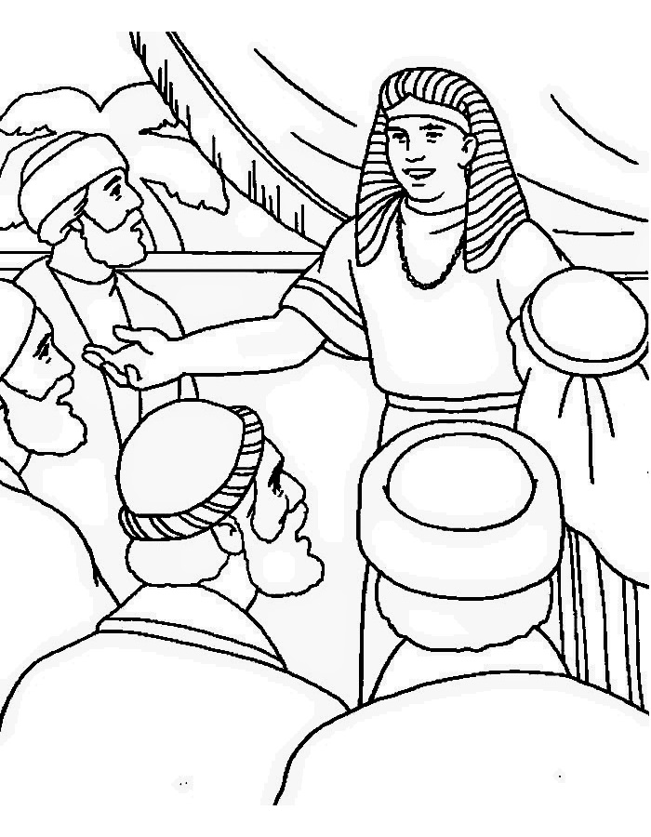'Disse, pois, o faraó a José: “Uma vez que Deus lhe revelou todas essas coisas, não há ninguém tão criterioso e sábio como você. Você terá o comando de meu palácio, e todo o meu povo se sujeitará às suas ordens. Somente em relação ao trono serei maior que você”.' (GÊNESIS 41:39-40)
18. José, o Governador
NOME: _______________________________________________________________

COMPLETE OS ESPAÇOS EM BRANCO:
1. "Depois destas coisas, sucedeu que o __________ do rei do Egito e o _______________ pecaram contra o seu senhor, o rei do Egito." Gênesis 40:1

2. "E ele os lançou na prisão, na casa do capitão da guarda, no cárcere onde _________ estava preso." Gênesis 40:3

3. "E tanto o copeiro como o padeiro do rei do Egito, que estavam presos no cárcere, tiveram um _______, cada um o seu _________, na mesma noite." Gênesis 40:5

SUBLINE A RESPOSTA CORRETA:
4. "Disseram-lhe: 'Tivemos um sonho, e não há quem o interprete'. Então José lhes disse: '...'"
Gênesis 40:8
a. As interpretações não vêm de Deus?
b. Diga-me agora.
c. Todas estão corretas.

VERDADEIRO OU FALSO:
5. "Então ele restituiu o copeiro-mor ao seu cargo, e este entregou o cálice nas mãos de Faraó. Mas enforcou o padeiro-mor, conforme José havia interpretado." Gênesis 40:21-22
VERDADEIRO OU FALSO

PREENCHA AS LACUNAS:
6. "Mas o copeiro-mor não ______________ José, mas se esqueceu dele." Gênesis 40:23

7. "Depois das duas ___________, Faraó teve um sonho." Gênesis 41:1

8. "Pela manhã, seu espírito estava perturbado, e ele mandou chamar todos os magos do Egito e todos os seus sábios. Faraó contou-lhes o seu ________________, mas não havia ninguém que pudesse interpretá-lo para Faraó." Gênesis 41:8
9. "Então Faraó mandou chamar José. E o tiraram apressadamente do ____________, e ele se barbeou, trocou de roupa e veio a Faraó." Gênesis 41:14

CIRCULE AS PALAVRAS CORRETAS:
10. "Então Faraó disse aos seus servos: 'Podemos encontrar outro homem como este, em quem esteja o Espírito de Deus?' Então Faraó disse a José: 'Visto que (HOMEM, DEUS) te fez saber tudo isso, não há ninguém com discernimento nem sábio como tu. Tu estarás sobre a minha casa, e todo o meu povo será governado pela tua palavra; somente na (COROA, TRONO) serei maior do que tu.'" Gênesis 41:38-40

18. José, o Governador
NOME: _______________________________________________________________
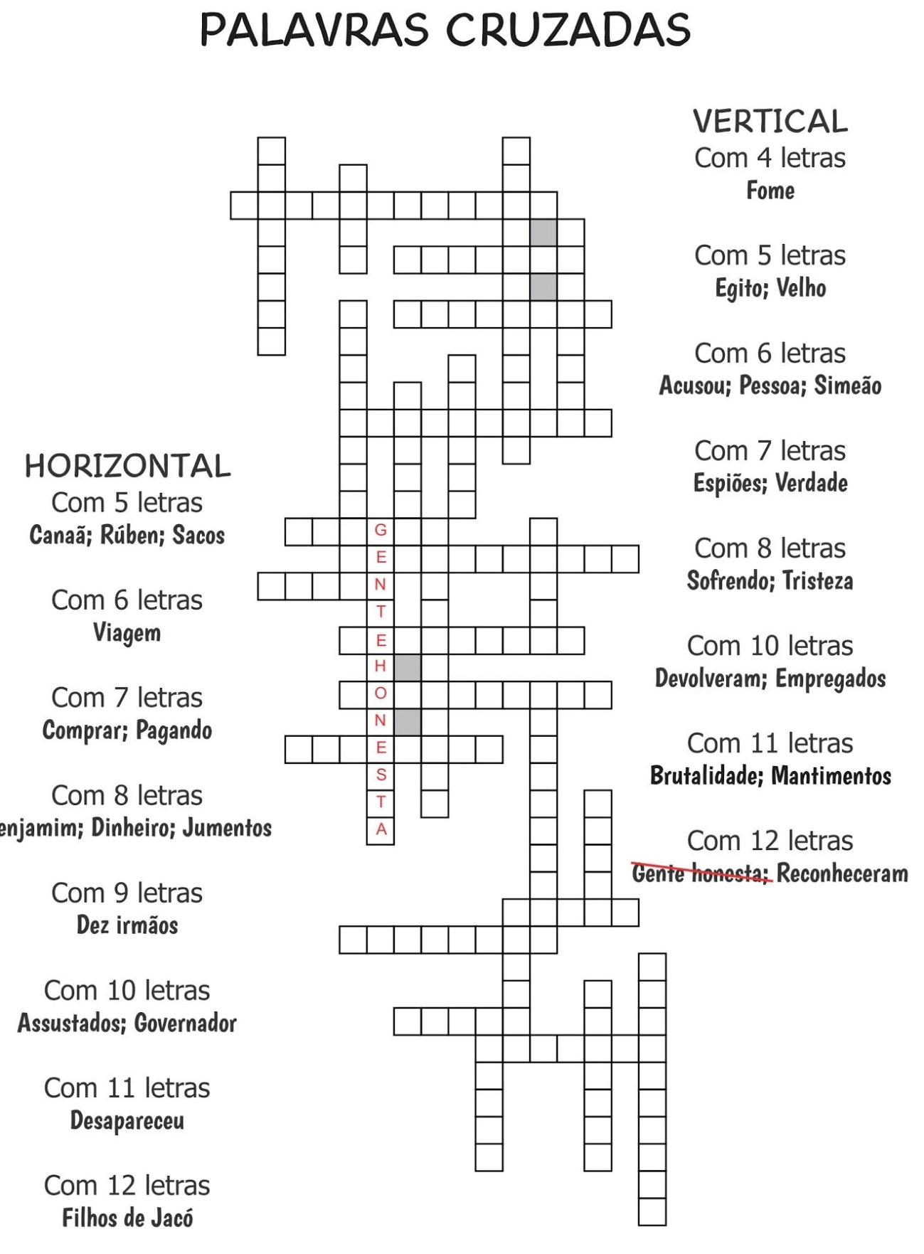

NOTAS E ESCLARECIMENTOS

Nosso projeto: HISTÓRIAS DA BÍBLIA PARA AS CRIANÇAS é de contar as principais histórias da Bíblia, tanto do Velho como do Novo testamento.

Cada lição contém: Textos bíblicos de referência, Texto para memorização, instrução ao Professor e o texto principal da lição, Esboço da Lição, Para Captar o interesse, Aplicação, e Atividades de Revisão, que podem variar entre: Verdadeiro ou Falso, Complete o Espaço em Branco, Sublinhe a Resposta Correta, Palavras Cruzadas, Imagens para Colorir, dentre outras opções. Trata-se de um Currículo rico de conteúdo.

Este material poderá ser usado livremente nas aulas da EBD, Culto Infantil ou mesmo pelos pais que queiram oferecer algo a mais para seus filhos.

Estes e muitos outros materiais podem ser encontrados em nosso site: https://historiasbiblicas.com.br/

Nosso desejo é que as Igrejas, pais e crianças que tiverem acesso a este material possam ser ricamente abençoados por nosso Deus.

